TẬP HUẤN ỨNG DỤNG TRÍ TUỆ NHÂN TẠO AI TRONG DẠY HỌC
Ngày 15 tháng 8 năm 2025, trường Trung học cơ sở Lâm Động phối hợp với Công ty TNHH Giáo dục Edmicro tổ chức buổi tập huấn "Ứng dụng trí tuệ nhân tạo (AI) trong dạy học" dành cho 100% cán bộ, giáo viên và nhân viên trong nhà trường. Buổi tập huấn không chỉ mang đến những kiến thức cơ bản về AI mà còn giúp giáo viên làm quen với những công cụ hỗ trợ giảng dạy hiện đại, góp phần nâng cao chất lượng giảng dạy và học tập cho học sinh.
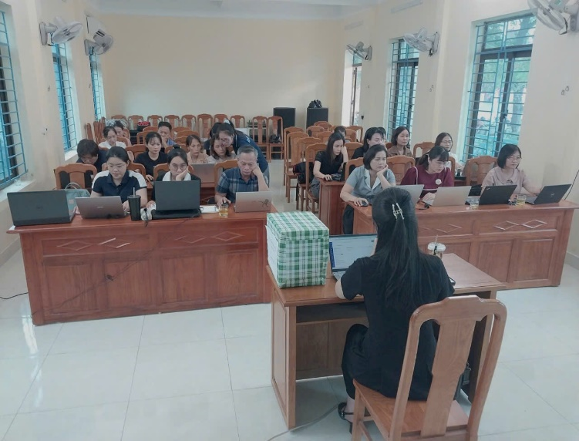
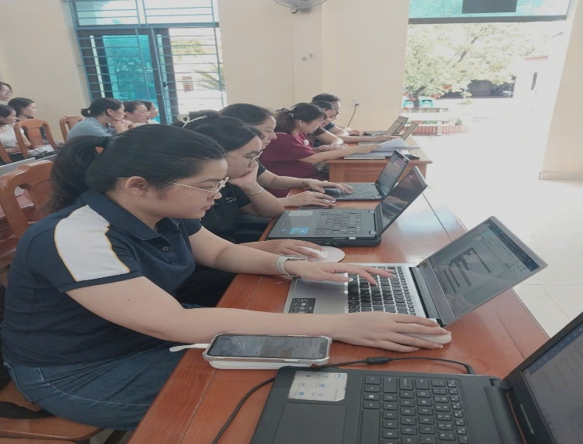
Với sự phát triển mạnh mẽ của công nghệ, việc ứng dụng AI vào giảng dạy đang dần trở thành xu hướng tất yếu của giáo dục hiện đại. Buổi tập huấn nhằm mục đích cung cấp cho giáo viên những kiến thức cơ bản về AI, các phần mềm và công cụ học tập thông minh, từ đó nâng cao khả năng áp dụng công nghệ vào từng môn học.
Trong buổi tập huấn, báo cáo viên đã giới thiệu về các phần mềm AI hỗ trợ việc soạn giáo án, tạo đề kiểm tra, đánh giá học sinh tự động và xây dựng các bài giảng sinh động, dễ hiểu. Một trong những điểm nhấn của buổi tập huấn là việc trình bày các công cụ như AI giúp cá nhân hóa học tập; giúp các em tích cực, chủ động trong việc hoàn thành các nhiệm vụ học tập thầy cô đã giao.
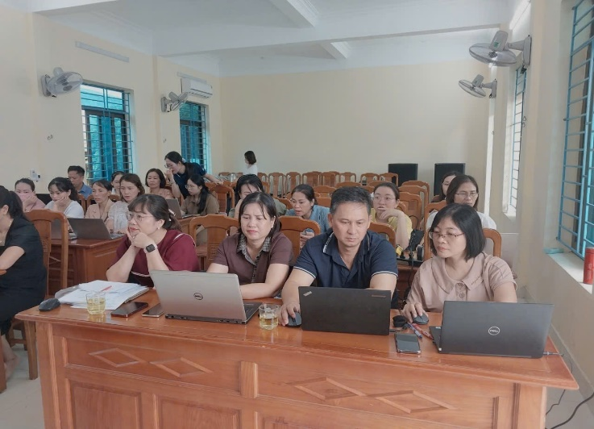
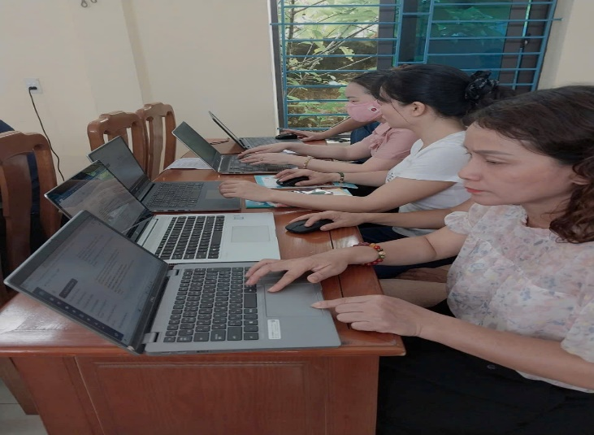

Đồng thời, vào lúc 7 giờ 30 phút tối cùng ngày, giáo viên tiếp tục tham nhóm“ Học viện trực tuyến Việt Nam” với khóa đào tạo AI - Trí Tuệ Nhân Tạo cho các cơ quan Quản lý Nhà Nước Trung Ương, địa phương; các tập đoàn kinh tế trọng điểm; lực lượng vũ trang; tổ chức Y tế; Giáo dục;...do các giảg viên hàng đầu về công nghệ tập huấn. Khóa tập huấn sẽ diên ra vào 03 buổi tối từ ngày 15/8 đến ngày 17/8 năm 2025
Với sự phát triển mạnh mẽ của công nghệ, việc ứng dụng AI vào giảng dạy đang dần trở thành xu hướng tất yếu của giáo dục hiện đại. Buổi tập huấn nhằm mục đích cung cấp cho giáo viên những kiến thức cơ bản về AI, các phần mềm và công cụ học tập thông minh, từ đó nâng cao khả năng áp dụng công nghệ vào từng môn học.
Một trong những công cụ được giới thiệu và thử nghiệm đầu tiên là ChatGPT, một ứng dụng AI nổi bật trong việc tạo nội dung và giao tiếp tự nhiên. Các giáo viên được hướng dẫn cách sử dụng ChatGPT để soạn thảo các bài giảng, tạo câu hỏi kiểm tra và thậm chí lên kế hoạch dạy học.
Với khả năng trả lời tự động và phản hồi linh hoạt, ChatGPT giúp giáo viên tiết kiệm thời gian trong việc tạo ra những bài giảng chất lượng. Đặc biệt, ChatGPT còn có thể hỗ trợ giáo viên tìm kiếm tài liệu tham khảo nhanh chóng, cung cấp những thông tin hữu ích để làm phong phú thêm nội dung bài giảng.
